网格系统

# 4-1实现原理

网格系统的实现原理非常简单，仅仅是通过定义容器大小，平分12份(也有平分成24份或32份，但12份是最常见的)，再调整内外边距，最后结合媒体查询，就制作出了强大的响应式网格系统。Bootstrap框架中的网格系统就是将容器平分成12份

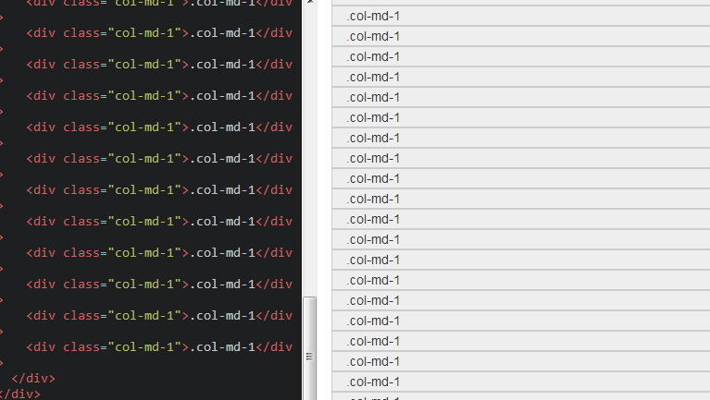

# 4-2工作原理

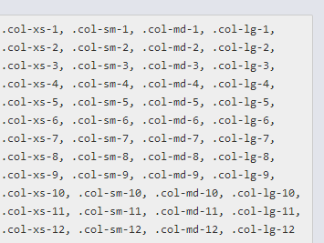

# 4-3基本用法-列组合-数字大小代表占得格数class=”col-sm-4”

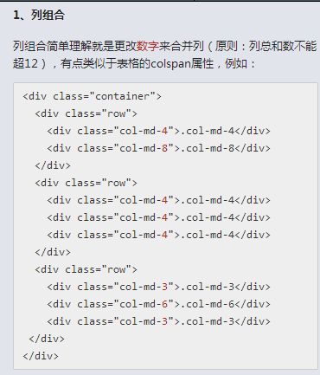

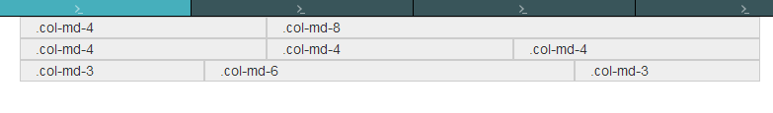

# 4-4列偏移class=“col-md-offset-4”，表示该列向右移动4个列的宽度。

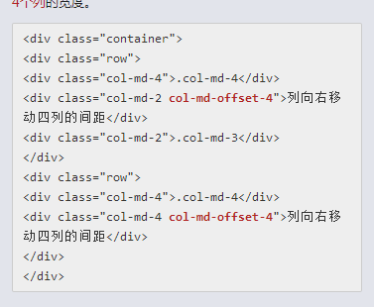

注意：

不过有一个细节需要注意，使用”col-md-offset-*”对列进行向右偏移时，要保证列与偏移列的总数不超过12，不然会致列断行显示

# 4-5列排序添加类名“col-md-push-*”和“col-md-pull-*”

我们来看一个简单的示例：

<div class="container">

<div class="row">

<div class="col-md-4">.col-md-4</div>

<div class="col-md-8">.col-md-8</div>

</div>

</div>

默认情况之下，上面的代码效果如下：

[http://img.mukewang.com/53b10a400001af8005540037.jpg](http://img.mukewang.com/53b10a400001af8005540037.jpg)

“col-md-4”居左，“col-md-8”居右，如果要互换位置，需要将“col-md-4”向右移动８个列的距离，也就是8个offset ,也就是在“<div class=“col-md-4”>”添加类名“col-md-push-8”，调用其样式。

[http://img.mukewang.com/53b10a79000152b805540042.jpg](http://img.mukewang.com/53b10a79000152b805540042.jpg)

也要将“col-md-8”向左移动４个列的距离，也就是4个offset，在“<div class=”col-md-8”>”上添加类名“col-md-pull-4”：

[http://img.mukewang.com/53b10aa80001687005530038.jpg](http://img.mukewang.com/53b10aa80001687005530038.jpg)

# 4-7列的嵌套

你可以在一个列中添加一个或者多个行（row）容器，然后在这个行容器中插入列（像前面介绍的一样使用列）。但在列容器中的行容器（row），宽度为100%时，就是当前外部列的宽度。

嵌套的列的width100%相当于他的父级的宽度，不是屏幕的宽度了。

<div class="container">

<div class="row">

<div class="col-sm-8">

我的里面嵌套了一个网格

<div class="row">

<div class="col-sm-6">col-md-6</div>//虽然嵌套是两个sm-6，但是由于父级只有8，所以等于都是3

<div class="col-sm-6">col-md-6</div>

</div>

</div>

<div class="col-sm-4">col-md-4</div>

</div>



例子2.

  <div class="row">

    <div class="col-md-8">

      我的里面嵌套了一个网格

      <div class="row">

        <div class="col-md-8">col-md-8</div>

        <div class="col-md-4">col-md-4</div>

      </div>

    </div>

    <div class="col-md-4">

      我的里面嵌套了一个网格

      <div class="row">

        <div class="col-md-9">col-md-9</div>

        <div class="col-md-3">col-md-3</div>

      </div></div>

  </div>

